บทที่ 5
เซิร์ฟเวอร์

ในการพัฒนาระบบเชื่อมต่อระหว่างโทรศัพท์มือถือ กับเครื่องคอมพิวเตอร์ และระหว่างเครื่องคอมพิวเตอร์นั้น ได้สร้างโปรแกรมเพื่อรอรับการติดต่อจากไคลเอนต์ ซึ่งจะมีการทำงานที่คล้ายคลึงกับเซิร์ฟเวอร์ โดยแบ่งออกเป็น

5.1 เซิร์ฟเวอร์หลัก
เป็นเซิร์ฟเวอร์ที่จะรอรับการติดต่อจากไคลเอ็นต์ที่ต้องการร้องขอเข้าสู่ระบบ ร้องขอออกจากระบบ และร้องขอลงทะเบียนเข้าสู่ระบบ ซึ่งทำให้เซิร์ฟเวอร์หลักนี้จะต้องทำการออกแบบฐานข้อมูลเพื่อใช้เก็บข้อมูลของยูสเซอร์แต่ละคน

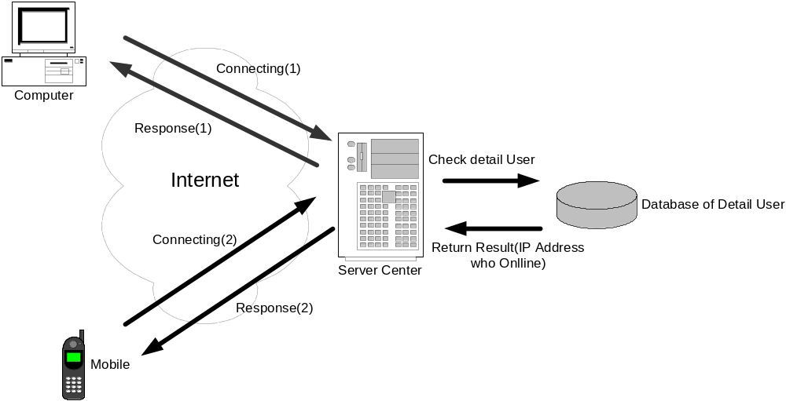
รูปที่ 5.1 แสดงการติดต่อโดยรวมระหว่างเซิร์ฟเวอร์หลัก กับไคลเอนต์

5.1.1 การออกแบบฐานข้อมูลของเซิร์ฟเวอร์หลัก
เนื่องจากเซิร์ฟเวอร์หลักต้องเก็บข้อมูลของยูสเซอร์แต่ละคน ซึ่งข้อมูลแต่ละอันจะมีผลต่อการเรียกใช้บริการต่างๆของระบบ ดังนั้นจึงต้องมีการออกแบบฐานข้อมูลให้ครอบคลุมประเภทของข้อมูลที่จะต้องถูกเรียกใช้ในบริการต่างๆให้มากที่สุด โดยในโครงงานนี้เลือกใช้ Microsoft Access ในการสร้างฐานข้อมูล ซึ่งจะแบ่งออกเป็นแต่ละคอลัมน์ (culum) ดังนี้
    - ID เป็นคอลัมน์ที่กำหนดให้เป็น primary key ซึ่งจะทำการเพิ่มค่าอัตโนมัติทุกครั้งที่มีการสร้าง row ของยูสเซอร์ใหม่
    - NAME เป็นคอลัมน์ที่จะเก็บยูสเซอร์เนม (User name) ของยูสเซอร์ ซึ่ง
ยูสเซอร์สามารถกำหนดยูสเซอร์เนมได้เองในขั้นตอนการลงทะเบียนเพื่อขอเข้าสู่ระบบ
    - IP เป็นคอลัมน์ที่จะเก็บไอพีแอสเดรสของยูสเซอร์เนมแต่ละอันที่ทำการติดต่อเข้ามาเพื่อร้องขอเข้าสู่ระบบ ในกรณีที่เป็นยูสเซอร์เนมใหม่ที่เพิ่งทำการลงทะเบียนเพื่อเข้าสู่ระบบ ค่าในคอลัมน์นี้จะกำหนดค่าไว้ให้เป็น 161.246.6.300 ซึ่งเป็นหมายเลขที่เกินกว่าที่ใช้กันในระบบทั่วไปในปัจจุบัน
    - STATUS เป็นคอลัมน์ที่จะเก็บสถานะการเข้าสู่ระบบของยูสเซอร์เนมแต่ละอันโดยจะเปลี่ยนจาก Offlineไปเป็น Online เมื่อยูสเซอร์เนมนั้นร้องขอเข้าสู่ระบบ และจะเปลี่ยนจาก Online ไปเป็น Offline เมื่อยูสเซอร์เนมนั้นทำการร้องขอออกจากระบบ
    - Authority เป็นคอลัมน์ที่จะเก็บลำดับค่าของความสำคัญของยูสเซอร์เนมแต่ละอัน โดยในระบบที่พัฒนาขึ้นมานี้จะมีผลในด้านของการเรียกใช้บริการพื้นที่ในการสำรองข้อมูลเพื่อจัดเก็บข้อมูล กล่าวคือ Authority ที่แตกต่างกันก็จะมีขนาดของพื้นที่ที่ให้บริการแตกต่างกัน
    - GROUP เป็นคอลัมน์ที่จะเก็บชื่อของกรุ๊ป (group) ซึ่งยูสเซอร์แต่ละคนสามารถกำหนดยูสเซอร์เนมได้เองในขั้นตอนการลงทะเบียนเพื่อขอเข้าสู่ระบบ โดยในระบบที่พัฒนาขึ้นมานี้จะมีผลในขั้นตอนการส่งไอพีแอสเดรสของยูสเซอร์อื่นๆที่อยู่ในระบบขณะนั้น กล่าวคือถ้ายูสเซอร์มีกรุ๊ปไอพีแอสเดรสที่ส่งไปให้ก็จะเป็นไอพีแอสเดรสของยูสเซอร์ที่มีกรุ๊ปชื่อเดียวกัน แต่ในกรณีที่ยูสเซอร์ไม่มีกรุ๊ปไอพีแอสเดรสทีจะส่งไปให้ก็จะเป็นไอพีแอสเดรสของยูสเซอร์ที่ไม่มีกรุ๊ปเช่นเดียวกัน

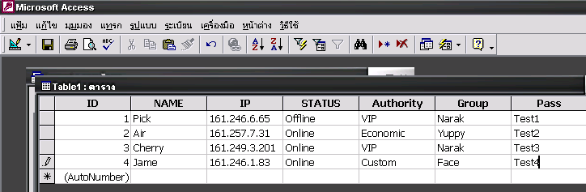
รูปที่ 5-2 แสดงตาราง Server_DB บนฐานข้อมูลของเซิร์ฟเวอร์หลัก

5.1.2 โปรแกรมช่วยจัดการข้อมูลบนฐานข้อมูล
เนื่องจากโครงงานนี้เลือกใช้ Microsoft Access ในการสร้างฐานข้อมูล ทำให้ผู้ที่จะทำการแก้ไข หรือเพิ่มเติมข้อมูลในฐานข้อมูลนั้นจะต้องมีความรู้ในการใช้งาน Microsoft Access ในระดับหนึ่ง เพื่อให้สะดวกกับการใช้งานการพัฒนาครั้งนี้จึงสร้างโปรแกรมขนาดเล็กขึ้นมาเพื่อจัดการกับข้อมูลบนฐานข้อมูล โดยมีลักษณะการใช้งานโปรแกรมดังรูปที่ 5-3

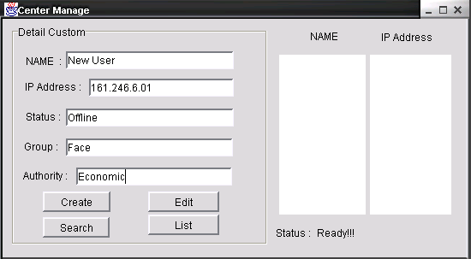รูปที่ 5-3 แสดงยูสเซอร์อินเทอร์เฟซของโปรแกรมช่วยจัดการบนฐานข้อมูล

โดยมีการทำงานหลักๆดังต่อไปนี้
5.1.2.1 การสร้างข้อมูลของยูสเซอร์ใหม่ที่ทำการลงทะเบียนเพื่อเข้าสู่ระบบ
เมื่อทำการคลิกที่ปุ่ม Create โปรแกรมจะทำการสร้างข้อมูลของยูสเซอร์ลงบนฐานข้อมูล โดยนำค่าพารามิเตอร์จากยูสเซอร์อินเทอร์เฟซ (User interface) ไปเป็นข้อมูลในคอลัมน์ต่างๆ ด้วยคำสั่ง SQL ต่อไปนี้
String sql = "INSERT INTO Server_DB(NAME,IP,STATUS,Authority,[GROUP]) (1)
VALUES('"+NameT+"','"+IpT+"','Online','"+AuthorityT+"','"+GroupT+"')";
stmt.executeUpdate(sql); (2)
ในบรรทัดที่ (3) เป็นคำสั่ง SQL ที่จะทำการเพิ่ม row ลงไปยังฐานข้อมูลโดย NameT,IpT,AuthorityT,GroupT เป็นค่าพารามิเตอร์ที่รับมาจากยูสเซอร์อินเทอร์เฟซ ถ้าทำการสร้างข้อมูลของยูสเซอร์สำเร็จ แถบสถานะบาร์จะปรากฏข้อความ “Create Complete…” แต่ถ้าสร้างไม่สำเร็จจะปรากฏข้อความ “User name Exist…”

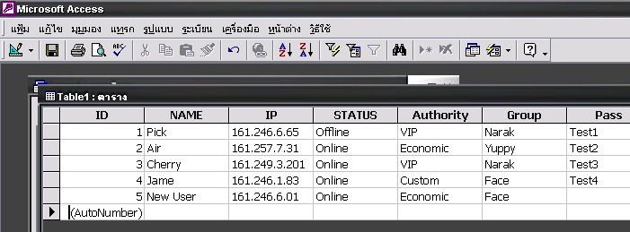
รูปที่ 5-4 แสดงตาราง Server_DB บนฐานข้อมูลของเซิร์ฟเวอร์หลัก
หลังจากทำการ create ยูสเซอร์ใหม่
5.1.2.2 การค้นหาข้อมูลของยูสเซอร์ที่ทำการลงทะเบียนแล้ว
การเรียกใช้การทำงานการค้นหาข้อมูลของยูสเซอร์ที่ทำการลงทะเบียนแล้วนั้น จะต้องใส่ยูสเซอร์เนมของยูสเซอร์ที่ต้องการจะค้นหาแล้วจึงคลิกที่ปุ่ม Edit

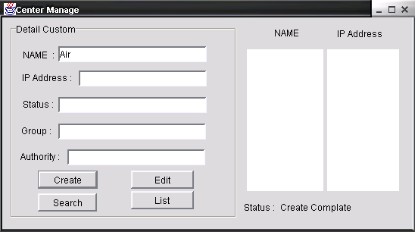
รูปที่ 5-5 แสดงการกรอกยูสเซอร์เนมเพื่อค้นหาข้อมูล

โปรแกรมจะทำการค้นหาข้อมูลของยูสเซอร์จากฐานข้อมูล โดยนำค่าพารามิเตอร์จากยูสเซอร์อินเทอร์เฟซ (User interface) ไปเป็นข้อมูลในการค้นหาด้วยคำสั่ง SQL ต่อไปนี้
String sql = "Select * FROM Server_DB (1)
WHERE NAME = '"+NameT+"' "; (2)
l = stmt.executeQuery(sql);
ในบรรทัดที่ (3) เป็นคำสั่ง SQL ที่จะทำการค้นหา row ของยูสเซอร์ที่ต้องการจากฐานข้อมูลโดย NameT เป็นค่าพารามิเตอร์ที่รับมาจากยูสเซอร์อินเทอร์เฟซเพื่อใช้เป็นข้อมูลในการหา row ที่มียูสเซอร์เนมเดียวกัน ถ้าโปรแกรมทำการค้นหาข้อมูลของยูสเซอร์สำเร็จ แถบสถานะบาร์จะปรากฏข้อความ “Search Complete…” แต่ถ้าค้นหาไม่พอจะปรากฏข้อความ “Not Found…”

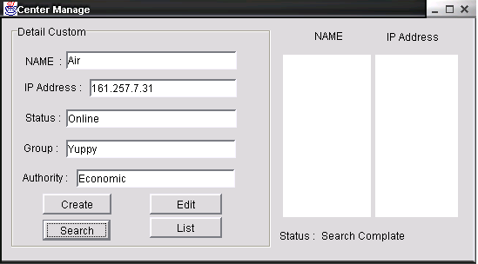
รูปที่ 5-6 แสดงผลของการค้นหาข้อมูล

5.1.2.3 การแก้ไขข้อมูลของยูสเซอร์ที่ทำการลงทะเบียนแล้ว
การเรียกใช้การทำงานการแก้ไขข้อมูลของยูสเซอร์ที่ทำการลงทะเบียนแล้วนั้น ถ้าทราบยูสเซอร์เนมก็สามารถแก้ไขได้เลยโดยกรอกรายละเอียดลงไปยังยูสเซอร์อินเทอร์เฟซ แล้วคลิกที่ปุ่ม Edit แต่เพื่อความปลอดภัยควรทำการค้นหาข้อมูลขึ้นมาก่อนที่จะทำการแก้ไข

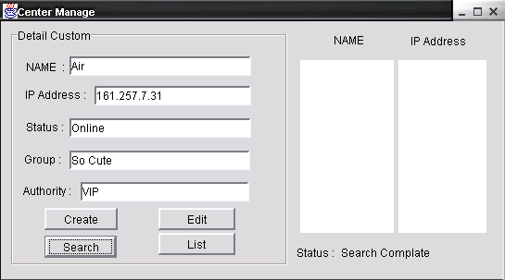
รูปที่ 5-7 แสดงการกรอกข้อมูลที่ต้องการแก้ไข

โปรแกรมจะทำการค้นหาข้อมูลของยูสเซอร์จากฐานข้อมูล โดยนำค่าพารามิเตอร์จากยูสเซอร์อินเทอร์เฟซ (User interface) ในส่วนของยูสเซอร์เนมไปเป็นข้อมูลในการค้นหาข้อมูลตามคำสั่ง SQL ต่อไปนี้
String sql = "Select * FROM Server_DB "; (1)
ResultSet j = null; (2)
j = stmt.executeQuery(sql); (3)
int i=1; (4)
while(j.next()) (5)
{
if(NameT.equals(j.getString("NAME") )) {i = -1;} (6)
}
ในบรรทัดที่ (1) เป็นคำสั่ง SQL ที่จะทำการเลือก row ทั้งหมดจากตาราง Server_DB mที่อยู่บนฐานข้อมูลโดยตัวแปร j บรรทัด (2 ) เป็นตัวแปรประเภทกลุ่มที่มีลักษณะต่อกันไปเรื่อย โดยมีฟังก์ชันการเรียกค่าของตัวแปรตัวต่อไปในกลุ่มด้วยคำสั่ง next() บรรทัด(3) จะเป็นการ excute คำสั่ง SQLจากนั้นจึงวนลูปเพื่อหา row ที่มียูสเซอร์เนมเดียวกับค่าในพารามิเตอร์ NameT
จากนั้นจึงทำการแก้ไขข้อมูลของยูสเซอร์เนมที่ต้องการตามคำสั่ง SQL ดั่งต่อไปนี้
if (i == -1)
{
sql = "UPDATE Server_DB SET (1)
NAME='"+NameT+"',STATUS='"+StatusT+"',Authority='"+AuthorityT+"',
[ GROUP]='"+GroupT+"' WHERE IP = '"+IpT+"'" ;
stmt.executeUpdate(sql); (2)
frame.Show_Status("Edit Complete");
}else
{ frame.Show_Status("IP not found"); }
บรรทัด (1) เป็นคำสั่ง SQL ที่จะทำการค้นหา row ของยูสเซอร์ที่ต้องการจากฐานเป็นแล้วทำการแก้ไขข้อมูลใน row นั้นใหม่ ซึ่งถ้าโปรแกรมทำการแก้ไขข้อมูลของยูสเซอร์สำเร็จ แถบสถานะบาร์จะปรากฏข้อความ “Edit Complete…” แต่ถ้าค้นหาไม่พบจะปรากฏข้อความ “Not Found…”

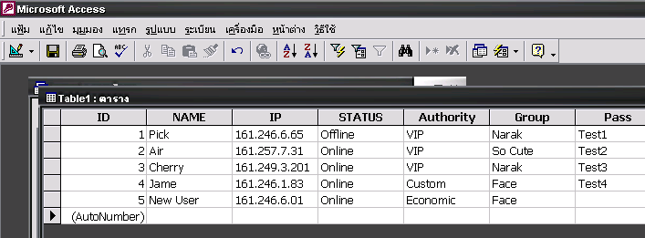
รูปที่ 5-8 แสดงตาราง Server_DB บนฐานข้อมูลของเซิร์ฟเวอร์หลัก
หลังจากทำการแก้ไขข้อมูลของยูสเซอร์ Air

5.1.2.4 การแสดงยูสเซอร์เนม และไอพีแอสเดรสของยูสเซอร์ที่ลงทะเบียนแล้ว
การเรียกใช้การทำงานการแสดงข้อมูลของยูสเซอร์ที่ทำการลงทะเบียนแล้วทั้งหมดนั้น จะทำงานเมื่อคลิกที่ปุ่ม List แล้วโปรแกรมจะทำงานดังนี้
String sql ="Select * FROM Server_DB "; (1)
ResultSet l = null;
l = stmt.executeQuery(sql); (2)
while(l.next())
{
frame.Show_List(l.getString("NAME"),l.getString("IP")); (3)
}
frame.Show_Status("List Complate");
ในบรรทัดที่ (1) เป็นคำสั่ง SQL ที่จะทำการเลือก row ทั้งหมดจากตาราง Server_DB ที่อยู่บนฐานข้อมูล บรรทัด(2)จะเป็นการ excute คำสั่ง SQL บรรทัด (3) ทำการแสดงยูซเซอร์เนม และไอพีแอสเดรสทั้งหมดที่มีในตาราง Server_DB
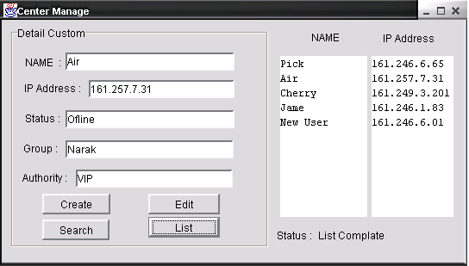รูปที่ 5-9 แสดงผลของการ List ชื่อ และไอพีแอสเดรสทั้งหมดที่ลงทะเบียนกับระบบ

5.2 เซิร์ฟเวอร์ที่ให้บริการพื้นที่ในการสำรองข้อมูลเพื่อจัดเก็บข้อมูล
เป็นเซิร์ฟเวอร์ที่จะรอรับการติดต่อจากไคลเอนต์ที่ต้องการใช้บริการจัดเก็บข้อมูลบนพื้นที่ที่ให้บริการสำรองข้อมูล ซึ่งทำให้เซิร์ฟเวอร์ที่ให้บริการพื้นที่ในการสำรองข้อมูลนี้จะต้องทำการออกแบบฐานข้อมูลเพื่อใช้เก็บข้อมูลการใช้พื้นที่ของยูสเซอร์แต่ละคน รวมทั้งเก็บข้อมูลของขนาดพื้นที่ที่ให้บริการของแต่ละประเภท authority

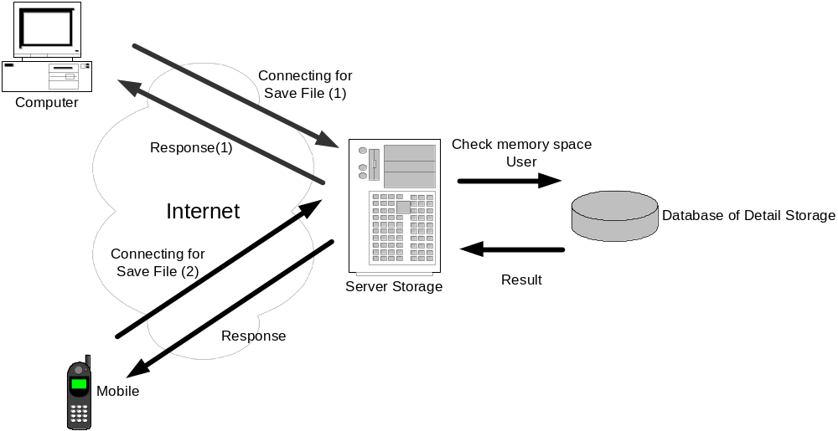รูปที่ 5.10 แสดงการติดต่อโดยรวมระหว่างเซิร์ฟเวอร์ที่ให้บริการ
พื้นที่ในการสำรองข้อมูล กับไคลเอนต์

    - การออกแบบฐานข้อมูลของเซิร์ฟเวอร์ที่ให้บริการพื้นที่ในการสำรองข้อมูล เพื่อจัดเก็บข้อมูล
เนื่องจากเป็นเซิร์ฟเวอร์ที่ให้บริการในด้านพื้นที่สำหรับสำรองข้อมูล ดังนั้นการออกแบบฐานข้อมูลจึงควรคำนึงถึงข้อมูลเกี่ยวกับการขอใช้พื้นที่ในการจัดเก็บข้อมูล และประเภทของยูสเซอร์ที่จะมาขอใช้บริการ ซึ่งสามารถออกแบบได้เป็นสองตารางดังนี้
5.2.2.1 ตารางข้อมูลการใช้พื้นที่ของแต่ละยูสเซอร์
เป็นตารางที่จะเก็บข้อมูลขอผู้ที่เข้ามาติดต่อ และขอใช้บริการสำรองพื้นที่เพื่อการจัดเก็บข้อมูล ซึ่งประกอบด้วยคอลัมน์เนมต่างๆดังนี้
- ID เป็นคอลัมน์ที่กำหนดให้เป็น primary key ซึ่งจะทำการเพิ่มค่าอัตโนมัติทุกครั้งที่มีการสร้าง row ของยูสเซอร์ใหม่
- NAME เป็นคอลัมน์ที่เก็บยูสเซอร์เนม (User name)ของยูสเซอร์ ซึ่งควรจะเป็นชื่อเดียวกับตอนลงทะเบียนเพื่อร้องขอเข้าสู่ระบบที่เซิร์ฟเวอร์กลาง
- IP เป็นคอลัมน์ที่เก็บไอพีแอสเดรสของยูสเซอร์เนมแต่ละอันที่ทำการติดต่อเข้ามาเพื่อร้องขอเข้าสู่ระบบ ในกรณีที่เป็นยูสเซอร์เนมใหม่ที่เพิ่งทำการลงทะเบียนเพื่อเข้าสู่ระบบ ค่าในคอลัมน์นี้จะกำหนดค่าไว้ให้เป็น 161.246.6.300 ซึ่งเป็นหมายเลขที่เกินกว่าที่ใช้กันในระบบทั่วไปในปัจจุบัน
- SIZE เป็นคอลัมน์ที่เก็บขนาดของพื้นที่ที่ยูสเซอร์แต่ละคนได้ใช้เก็บข้อมูลบนเครื่องเซิร์ฟเวอร์ที่ให้บริการพื้นที่ในการสำรองข้อมูล เพื่อจัดเก็บข้อมูล

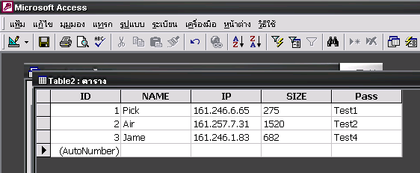รูปที่ 5-11 แสดงตารางStorage_DB บนฐานข้อมูลของ
เซิร์ฟเวอร์ที่ให้บริการสำรองพื้นที่

5.2.1.2 ตารางข้อมูลขนาดพื้นที่ที่เปิดให้บริการของ authority แต่ละประเภท
โดยมีรายละเอียดในแต่ละคอลัมน์ดังนี้
- ID เป็นคอลัมน์ที่กำหนดให้เป็น primary key ซึ่งจะทำการเพิ่มค่าอัตโนมัติทุกครั้งที่มีการสร้าง row ของประเภท authorityใหม่
- TYPE เป็นคอลัมน์ที่เก็บประเภทของ authority
- TYPE_SIZE เป็นคอลัมน์ที่เก็บขนาดสูงสุดที่เซิร์ฟเวอร์ให้บริการสำหรับ authority แต่ละประเภท

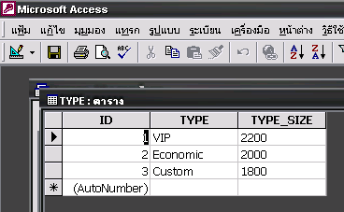
รูปที่ 5-12 แสดงตาราง TYPE บนฐานข้อมูลของ
เซิร์ฟเวอร์ที่ให้บริการสำรองพื้นที่

5.2.2 โปรแกรมช่วยจัดการข้อมูลบนฐานข้อมูล
เช่นเดียวกับเซิร์ฟเวอร์หลัก เพื่อให้สะดวกกับการใช้งานการพัฒนาครั้งนี้จึงสร้างโปรแกรมขนาดเล็กขึ้นมาเพื่อจัดการกับข้อมูลบนฐานข้อมูล โดยมีลักษณะการใช้งานโปรแกรมดังรูปที่ 5-13

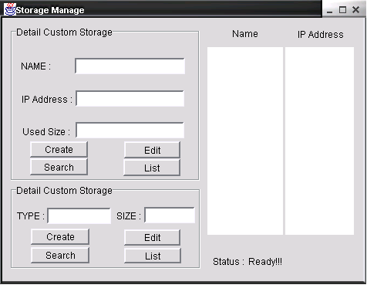รูปที่ 5-13 แสดงยูสเซอร์อินเทอร์เฟซของโปรแกรมช่วยจัดการบนฐานข้อมูล

ซึ่งลักษณะการทำงาน การเขียนโปรแกรม และการเขียนคำสั่ง SQL นั้นมีความคล้ายคลึงกับโปรแกรมช่วยจัดการข้อมูลบนฐานข้อมูลของเซิร์ฟเวอร์หลักดังนั้นจึงไม่ขอกล่าวถึง ณ ที่นี้

